ADOTEC | MÓDULO | METROLOGÍA | PROFESOR  ALUMNO  PRÁCTICA N°___  PPT N°2  OTRO
 | UNIDAD II | TORQUE 2
 | GUÍA DE TRABAJO N°2 | Resistencia de  materiales
NOMBRE |  |  | FECHA | CURSO

Esta Guía se trabaja después de haber visto el PPT N° 2 de la Unidad 2.

OBJETIVO:

Analizar los principales conceptos de la resistencia de materiales y la ley de Hooke, aplicando sus principios a una situación pertinente de la mecánica.

LUGAR: Sala o taller.

TIEMPO: 45 min.

DINÁMICA DE TRABAJO: Individual.

RECURSOS:
Presentación MMB.U2.PPT2.ADOTEC.2014. Resistencia de Materiales.

Instrucciones:
I Parte.
Responda las siguientes preguntas.
1.- ¿Quiénes pueden incidir o ser los responsables de que un perno se corte o se suelte?

2.- ¿En qué consiste la responsabilidad del mantenedor al reemplazar un perno?

3.- ¿En qué aspectos se fija el fabricante de maquinaria o equipo al momento de seleccionar un perno para uniones, fijaciones o montajes de componentes?

4.- ¿Cuáles son los principales esfuerzos a los que puede estar sometido un perno?

5.- ¿Qué tema estudia la resistencia de materiales?

6.- ¿En qué consiste la deformación elástica en un material?

7.- ¿Cómo se llama la deformación o estiramiento permanente que presentan los
cuerpos ante la acción de una fuerza o carga?

8.- ¿Qué puede ocurrir si después que un cuerpo se ha deformado plásticamente, el
cuerpo es sometido a un nuevo esfuerzo o carga?

9.- ¿Cuáles pueden ser las principales razones por las que un perno se suelta?

10.- ¿A qué se puede atribuir el hecho que un perno se deforme o se corte
constantemente?

II .- Observe y responda.
En la figura, preste atención a los cables de energía eléctrica y responda:
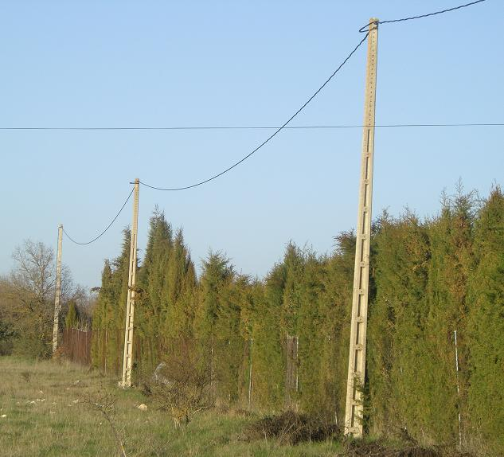
¿A qué cree usted que se debe ese arqueamiento?

III.- Complete el siguiente cuadro

Complete el cuadro con el nombre del esfuerzo y la deformación que provocan y dibuje cómo se representa según corresponda.

Esfuerzo | Deformación | Figura
FLEXIÓN

 | El cuerpo tiende a estirarse.
CIZALLA O
CORTADURA

 |  | 